Опыт работы по использованию дидактических игр в познавательном развитии младшего дошкольного возраста

Здравствуйте, уважаемые коллеги!
Я, Мельниченко Дина Григорьевна, воспитатель МКОУ Польяновская СОШ (дошкольная группа) хочу представить Вашему вниманию опыт своей работы!
Тема моего педагогического опыта: «Дидактическая игра как средство развития познавательного интереса детей младшего дошкольного возраста».

Дети - пытливые исследователи окружающего мира. Эта особенность заложена в них от рождения. Формирование у дошкольников познавательного интереса является одной из важнейших задач обучения ребенка в детском саду.
Познавательная активность проявляется с рождения и интенсивно развивается на протяжении всего дошкольного детства и продолжает развиваться дальше практически на протяжении всей жизни. Однако дошкольное детство – очень важный период. Именно в это время закладывается фундамент всего дальнейшего познания мира.
Познавательное развитие выделяет следующие аспекты:
- Ознакомление с миром природы;
- Ознакомление с предметным окружением;
- Формирование элементарных математических представлений;
- Ознакомление социальным миром;
- Развитие познавательно - исследовательской деятельности;
Одним из способов развития познавательных способностей являются дидактические игры.
Актуальность
Дидактические игры и упражнения широко используются педагогами как средство развития познавательных способностей. Они способствуют расширению представлений, закреплению и применению знаний, полученных на занятиях, а также в непосредственном опыте детей.
Дидактические игры и упражнения делают процесс обучения более легким, занимательным: та или иная умственная задача, заключенная в игре, решается в ходе доступной и привлекательной для детей деятельности. Дидактическая игра создается в целях обучения и формирования познавательных способностей. И чем в большей мере она сохраняет признаки игры, тем в большей мере она доставляет детям радость.
Работу по данной теме начала со сбора и анализа литературы по данной проблеме, изучила исследования ученых.
В работе ставлю перед собой цель.
Цель: содействовать усвоению знаний и развитию в дидактической игре способов познавательных действий, интеллектуальных операций, представляющих собой основу обучения и воспитания, развитию личности.
Она реализуется в ходе решения задач
Задачи:
- Активизировать познавательные действия через избирательную направленность личности ребёнка на предметы и явления окружающей действительности.
- Систематически укреплять и развивать познавательный интерес, который становится основой положительного отношения к интеллектуальной деятельности.
- Формировать целенаправленность деятельности, её завершённость.
- Формировать потребность в стремлении к познанию новых, более полных и глубоких знаний, которые носят поисковый характер.
- Воспитывать волевые качества личности ребёнка: целеустремленность, настойчивость, стремление к завершению деятельности.
- Научить играть, самостоятельно проявляя инициативу в игре.
- Обогащать нравственные и эстетические чувства ребёнка.
Дидактические игры делятся на группы:
- Словесные игры;
- Настольно – печатные;
- С дидактическими игрушками;
Использование дидактических игр реализуется в следующих видах деятельности:
- на занятиях;
- в совместной деятельности взрослого и детей;
- в самостоятельной деятельности;
- как индивидуальная работа.
Для успешной организации познавательного развития так же в группе создана предметно – развивающая среда. Подобраны дидактические игры и картотека дидактических упражнений.
Они предоставлены на слайдах в приложении:
Формирование элементарных математических представлений
(приложение 1)
Ознакомление с социальным миром (приложение2)
Ознакомление с миром природы (приложение 3)
Развитие познавательно- исследовательской деятельности (приложение 4)
Предметным окружением (приложение 5)
Согласно ФГОС В детском саду проводится педагогическая диагностика с целью определения индивидуальной траектории развития ребёнка и оптимизации работы с группой в целом. В качестве основных методов педагогической диагностики использую наблюдения, анализ продуктов детской деятельности, беседы, а также дидактическую игру. В любой дидактической игре, имеющей игровую задачу, которую ребенку надо понять, принять (узнать, каких предметов больше, меньше, убрать лишние, подобрать недостающие, найти одинаковые и т.д.), чтобы ее решить, необходимо выполнить определенные действия (сравнить, проанализировать, измерить, сосчитать и т.д.). С помощью игр с правилами можно выявить у детей наличие произвольного поведения и общения со взрослыми и сверстниками, умение поддерживать внимание, осуществлять элементарный самоконтроль.
Деятельность в группе по развитию познавательных способностей не имела бы таких положительных результатов без активного взаимодействия с родителями. Между мной и родителями сложились партнерские отношения. Они являются активными участниками образовательного процесса: проводят игры, совместные прогулки, занятия, участвуют в праздниках и развлечениях. С родителями проведена целенаправленная работа по познавательному развитию: родительские собрания: «Развитие познавательных способностей посредством дидактической игры», «Растить любознательность», «Развитие любознательности у детей дошкольного возраста» (приложение 6)
- Консультации для родителей «Игры дома», «Познаем, играя»
- Выставка литературы, игр, пособий
- Практические рекомендации
Результат
Подводя итог, можно сказать, что развитие познавательных способностей у детей дошкольного возраста посредством дидактических игр и упражнений благотворно отразилось на их навыках и умениях. Анализ деятельности по развитию познавательных способностей показал, что дети успешно овладели навыками и умениями.
Представленная система работы направлена так же на формирование предпосылок учебной деятельности, поскольку задания нацеливают ребенка на усвоение способов ориентировки в окружающем мире. На основе данных дидактических игр и упражнений, у дошкольников развивается наблюдательность, внимание, память, воображение, которые они получили при взаимодействии с окружающим миром, расширяется словарный запас, приобретаются навыки игровой, учебной и экспериментально – поисковой деятельности.

Приложение 1
Игры по формированию элементарных математических представлений
«Учимся считать»
Цель игры: развивать и обогащать словарный запас детей, мелкую моторику, умения считать.
Задачи:
-Развивать память, внимание, логическое мышление.
- Закреплять знания основных цветов.
-Развивать речь детей.
- Формирование умения считать от 1 до 5.
Игра рекомендована для развития математических способностей детей млодшего дошкольного возраста, помогайте детям формировать развитие математических способностей в игровой форме. Данное пособие можно изготовить в домашних условиях, играть совместно с ребёнком для вовлечения в игру на развитие индивидуального мышления ребёнка.
«Веселая арифметика»
Цель: Развитие элементарных математических представлений у детей младшей группы.
Задачи:
1. Развитие умения самостоятельно различать группы по количеству составляющих их предметов на основе зрительного восприятия и считывания.
2. Знание геометрических фигур.
3. Развивать мыслительные операции речь, внимание, память.
Дидактический материал: Картинки с изображением цифр, геометрических фигур, формы; считалки для детей в презентации.
«Половинка к половинке»
Цель: закреплять счетные умения, продолжать учить соотносить два множества по количеству предметов.
Ход игры: рассмотреть карточки, разрезанные на 2 части, посчитать количество предметов на них. Предложить детям соединить части карточки так, чтобы слева и справа было одинаковое количество предметов, объяснить свой выбор.
«Угости белочек грибами»
Цель: формировать умение детей сравнивать две группы предметов на основе счета, устанавливать равенство и неравенство двух множеств.
Ход игры: Ребята, к нам в гости пришли белочки. Давайте угостим их грибками. Каждой белочке надо дать по грибочку. Белочек раскладывайте правой рукой слева направо, между ними оставляйте окошки. Всем белочкам хватило грибочков? Сколько белочек? Сколько грибочков? Что надо сделать, чтобы их стало поровну? Предлагаю уравнять двумя способами: путем добавления и убавления. Поровну ли белочек и грибочков? Как еще можно сказать? Белочкам очень понравилось с вами играть.
«Собери в корзину»
Цель: упражнять в счете до пяти; учить сравнивать две группы предметов, добавляя к меньшей группе недостающий предмет или убирая из большей группы лишний; учить ориентироваться в пространстве.
Материал: плоскостные изображения овощей и фруктов, корзины.
Ход игры: ведущий предлагает детям собрать овощи и фрукты в корзину. Дети раскладывают в ряд огурцы и помидоры. Сравниваем их по количеству. Чего больше? (меньше). На сколько огурцов больше, чем помидор? Что нужно сделать, чтобы помидор стало столько, сколько огурцов? При этом уточняем, как получилось 3 помидора? Как получилось число 3?
«Покажи столько же»
Цель: продолжать учить соотносить число с цифрой и карточкой с кружками.
Материал: цифры, карточки с разным количеством предметов.
Ход игры: Ведущий показывает детям карточки с цифрами, а дети находят у себя карточки с таким же количеством предметов, затем объясняют свой выбор.
«Найди предмет»
Цель: учить сопоставлять формы предметов с геометрическими
образцами.
Материал: Геометрические фигуры (круг, квадрат,
треугольник, прямоугольник, овал).
Ход игры: Ребенок, к которому подкатился обруч, выходит, педагог показывает круг и предлагает найти предмет такой же формы.
Игра продолжается, пока все предметы не подойдут подобраны к образцам.
«Веселые матрешки»
Цель: учить различать и сравнивать предметы по разным
качествам величины.
Материал: 2 комплекта пятиместных матрешек, 2 комплекта разных по величине кружочков, башенка из полых кубов..
Ход игры: Педагог вижу, что здесь только одна матрешка, а где же остальные? Что-то там, в середине гремит! Посмотрим, что там есть?
Вот, оказывается, где они спрятались! (Все матрешки выставляются в ряд). Давайте познакомимся с ними! Затем их зовут измерять рост. Они выстраиваются друг за другом и по очереди, начиная с самой маленькой, встают по росту, уточняет, какая матрешка самая маленькая, высокая?
«Длинное - короткое»
Цель: развитие у детей четкого
дифференцированного восприятия новых качеств величины.
Материал: Атласные и капроновые ленты разных
цветов и размеров, картонные полоски, сюжетные игрушки: толстый мишка и тоненькая кукла.
Ход игры: Перед началом игры В. заранее раскладывает на двух столах комплекты игрового дидактического материала (разноцветные ленточки, полоски). Показывает детям, как можно сравнить полоски с ленточками путем накладывания и сказать, какая из них короткая, какая – длинная.
«Подбери фигуру»
Цель: закрепить представления детей о
геометрических формах, упражнять в их назывании.
Материал: круг, квадрат,треугольник, овал, прямоугольник, вырезанные из картона, карточки с контурами 5 геометрических лото.
Ход игры: «У вас на столах лежат карточки, на которых
нарисованы фигуры разной формы, и такие же фигуры на подносах. Разложите все фигуры на карточки так, чтобы они спрятались».
«Широкое - узкое»
Цель: формировать представление «широкое - узкое».
Дети учатся различать ширину предметов, т. е. широкие и узкие
ленточки одной и той же длины. При создании игровой ситуации можно использовать следующий игровой прием. На столе выкладываются две картонные полоски – широкая и узкая (одинаковой длины). По широкой полоске (дорожке) могут пройти кукла и мишка, а по узкой - только один из них. Или можно проиграть сюжет с двумя машинами.
«Соберем бусы»
Цель: формировать умение группировать геометрические фигуры по двум свойствам (цвету и форме, величине и цвету, форме и величине, видеть простейшие закономерности в чередовании фигур.
Материал: Длинная лента, на ней слева направо в определенном чередовании разложены фигуры: красный треугольник, зеленый круг, красный треугольник и т. д.
Ход игры: На столе коробки с разноцветными геометрическими фигурами. Педагог предлагает сделать бусы для новогодней елки. Показывает на ленту с разложенными геометрическими фигурами.
Дети выбирают геометрические фигуры и раскладывают их в соответствии с заданной закономерностью.
Приложение 2
Дидактические игры по ознакомлению с социальным миром
«Что такое хорошо, что такое плохо»
Цель дидактической игры – формирование понимания, какие поступки являются хорошими, а какие неправильными, как правильно вести себя в разных жизненных ситуациях, как определять правильность поступков других людей.
Задачи:
• Учить детей отличать хорошее поведение от плохого;
• Содействовать накоплению у детей опыта доброжелательных взаимоотношений с окружающими людьми и природой;
• Воспитывать отрицательное отношение к грубости, жадности;
• Воспитывать внимательное отношение и любовь к людям и окружающему миру;
• Развивать умение сотрудничать.
Игровой материал представляет собой карточки-лепесточки с изображением различных ситуаций, а также круги в виде двух смайликов (грустный и веселый кружочки двух цветов (красный и зеленый) по количеству участников игры.
«Угадай настроение по картинке»
Цель: обобщить представление детей об эмоциональных состояниях.
На столе раскладываются картинки с изображением людей разного возраста и разным эмоциональным состоянием на лицах.
Кто изображен на картинке?
Какое у него настроение?
Почему так думаешь?
Выбери и объедини картинки с одинаковым эмоциональным состоянием.
«Добрый – злой»
Цель: формировать осознанное отношение к социальным нормам поведения.
В течении определенного времени детям читаю сказки: «Волк и семеро козлят», «Заюшкина избушка», «Красная шапочка», «Гуси-лебеди» и т.п.
На столе лежит «раскладушка» с двумя полями: черным и красным. Разложить положительных героев на красное поле, отрицательных – на черное.
«Хорошо – плохо»
Цель: учить детей анализировать поступки других.
Детям предлагается оценить поступки и действия с двух позиций: хорошо это или плохо? Взрослый раздает детям фишки двух цветов – красного и черного, с помощью которых они будут оценивать соответственно: хорошие поступки – фишки красного цвета; плохие поступки – фишки черного цвета. Взрослый называет поступок или действие, а дети должны поднять фишку, соответствующую его моральной оценке.
Плохие: порвал блузку, обидел друга, поссорился с мамой, толкнул ногой щенка, ударил котенка, разрушил птичье гнездо.
Хорошие: защитил слабого, проводил больного друга, обогрел и накормил котенка, помог младшей сестре одеться и т.п.
«Мы – разные»
Цель: развитие внимания, наблюдательности, умение различать индивидуальные особенности детей.
Дети встают в круг. По желанию вызывается один из детей. Воспитатель задет вопросы:
- Кто из нас самый высокий?
- У кого самые темные (светлые) волосы?
- У кого на голове есть бант?
- У кого на одежде есть пуговицы?
- У кого в одежде есть синий цвет?
- У кого одинаковая обувь? И т.п.
«Поделим игрушки»
Цель: учить детей выходить из конфликтных ситуаций, находить компромиссное решение.
Сегодня в детский сад приходил добрый волшебник и оставил детям много игрушек (на столе разные, заметно отличающиеся друг от друга, игрушки). Воспитатель предлагает разобрать игрушки. На некоторые игрушки по несколько претендентов.
Как же быть? Игрушка одна, а желающих с ней поиграть много?
Воспитатель предлагает варианты решения конфликта:
- отдать игрушку тому, кто взял ее первым;
- никому не давать, чтобы не было обидно;
- играть всем вместе;
- посчитаться;
- играть по очереди и т.п.
Дети обсуждают варианты. Дети выбирают нужное решение.
«Кто что носит»
Цель: учить детей находить отличия во внешнем облике мальчиков и девочек.
Материал: фигурки мальчика и девочки. Перед детьми карточки с изображением предметов одежды. Дети раскладывают одежду соответственно тому, кто ее носит.
«И я тоже»
Цель: учить детей расслабляться, закрепить правила воспитанности
Я буду говорить, что делаю, а вы, если со мной согласны, отвечаете: «И я тоже», а если нет, тогда молчите.
- Утром я встаю…
- Умываюсь…
- Чищу зубы…
- Завтракаю…
- Выхожу на улицу…
- Сажусь в грязную лужу… и т.д.
Приложение 3
Дидактические игры по ознакомлению с природой
«Кто же я?»
Цели: учить называть растение, развивать память, внимание.
Ход игры: Воспитатель быстро показывает на растение. Тот, кто первым назовет растение и его форму (дерево, кустарник, травянистое растение, получает фишку.
«У кого кто»…
Цели: закрепить знания о животных, развивать внимание, память.
Ход игры: Воспитатель называет животное, а дети называют детеныша в единственном и множественном числе. Ребенок, который правильно назовет детеныша, получает фишку.
«Кто (что) летает?»
Цели: закрепить знания о животных, насекомых, птицах, развивать внимание, память.
Ход игры: Дети стоят в кругу. Выбранный ребенок называет какой-нибудь предмет или животное, причём поднимает обе руки вверх и говорит: «Летит».
Когда называется предмет, который летает, все дети поднимают обе руки вверх и говорят «Летит», если нет, руки не поднимают. Если кто-то из детей ошибается, он выходит из игры.
«Что за насекомое?»
Цели: уточнять и расширять представления о жизни насекомых осенью, учить описывать насекомых по характерным признакам, воспитывать заботливое отношение ко всему живому, развивать внимание.
Ход игры: Дети делятся на 2 подгруппы. Одна подгруппа описывает насекомое, а другая - должна угадать, кто это. Можно использовать загадки. Затем свои вопросы задает другая подгруппа.
«Что где зреет?»
Цель: учить детей использовать знания о растениях, сравнивать плоды (цветы) с листьями. Воспитывать взаимопомощь, доброжелательность.
«Времена года».
Цель: учить видеть признаки сезонных изменениях в погоде, растениях, поведении животных, жизни и труде людей.
«Что в корзину мы берем?»
Цель: закрепить знания детей о том, какой урожай собирают в поле, в саду, на огороде, в лесу. Научить различать плоды по месту их выращивания.
«Мои друзья»
Цель: закрепить знания детей о домашних животных.
«Кто где живет?»
Цель: закрепить знания детей о диких и домашних животных. Учить называть их жилища (логово, берлога, нора, гнездо и т. д.)
«В саду или в огороде?»
Цель: закреплять знания детей об овощах и фруктах, учить классифицировать их и распределять на деревья или грядку.
«Узнай на вкус»
Цель: воспитание сенсорных способностей; закрепление знаний об овощах, фруктах; активизация словаря.
«Чьи детки?»
Цель: закрепление знаний о домашних животных и их детенышах; воспитание умения соотносить картинки по содержанию; развитие произвольного внимания, речи.
«На птичьем дворе»
Цель: закрепление знаний о домашних птицах, воспитание правильного
звукопроизношения, речевой активности.
«Что сажают в огороде?»
Цель: классификация растений по месту их произрастания; воспитание внимания, сообразительности, речи.
Приложение 4
Познавательно-исследовательская деятельность
«Сухой из воды»
Цель: Закрепить знания детей о свойствах воздуха (воздух занимает место)
Содержание: Дети помещают сухую салфетку в стакан и прямо опускают его в банку с водой. Вынимают из воды - салфетка сухая. Дети опускают стакан с салфеткой с наклоном - салфетка намокает.
«Упрямый воздух»
Цель: Обнаружить, что сжатый воздух занимает меньше места и что сжатый воздух обладает силой.
Содержание: Дети набирают воду при помощи шприца (без иголки) и пробуют отжать поршень, зажав отверстие пальцем.
«Надуем шарик»
Цель: Закрепить с детьми знание о работе легких.
Содержание: Дети надувают и сдувают воздушные шарики, монстрика закрепляя знания о работе легких. Шарик надут - вдох. Воздух выпускаем - выдох.
Игры с песком
Цель:
1. Помочь детям лучше узнать окружающий его мир неживой природы;
2. Создать благоприятные условия для сенсорного восприятия, совершенствование таких жизненно важных психических процессов, как ощущения, являющихся первыми ступенями в познании окружающего мира.
3. Через игры и опыты научить детей определять физические свойства песка.
4. Научить детей делать самостоятельные умозаключения по результатам обследования.
5. Воспитывать нравственные и духовные качества ребёнка во время его общения с природой.
«Из чего состоит песок»
Материал: стаканчики с песком, листы белой бумаги, лупы.
Ход эксперимента:
Насыпьте песок на листок бумаге, с помощью лупы рассмотрите его.
- Из чего состоит песок? (зёрнышек – песчинок)
- Как выглядят песчинки?
- Похожи ли песчинки одна на другую?
Чтобы получилось большая горка песка нужно очень много песка.
Вывод: Песок состоит из мелких песчинок, которые не прилипают друг к другу.
«Легко ли сыпется песок»
Материал: подносы с песком.
Ход эксперимента:
Предложить набрать в кулачок горсть песка и выпустить его маленькой струйкой.
1.Легко ли он сыпется?
Вывод: сухой песок легко сыпется и рассыпается на песчинки.

«Почему при сильном ветре неудобно играть с песком»
Материал: «песочница» - банка с насыпанным тонким слоем песка.
Ход эксперимента:
Рассматривание заготовленной «песочницы». Создаём «ураган» - резко с силой сжимаем банку.
- Что происходит и почему?
Вывод: Песчинки маленькие, лёгкие, не прилипают друг к другу, они не могут удержаться ни друг за друга, ни за землю при сильной струе воздуха.
«Куда исчезла вода»
Материал: стаканчики с песком и водой.
Ход эксперимента:
В стаканчик с песком нальём воды. Потрогаем песок.
- Каким он стал?
- Куда исчезла вода?
Вывод: вода быстро впитывается в песок.
«Лепим из песка»
Материал: подносы с мокрым песком.
Ход эксперимента:
Попробуем слепить из мокрого песка шарики, колбаски. Оставить до высыхания
- Что происходит с поделками из песка после высыхания?
Вывод: Из мокрого песка можно лепить, но после высыхания он рассыпается.
«Мокрый песок принимает любую нужную форму»
Материал: поднос с мокрым песком, различные формочки.
Ход эксперимента:
Насыплем мокрый песок в формочки, сделаем фигурки.
- Какие фигурки получились?
- Из какого песка удалось сделать фигурки?
Вывод: Мокрый песок принимает любую форму.
«На мокром песке остаются следы, отпечатки»
Материал: подносы с мокрым и сухим песком.
Ход эксперимента:
Предложить на сухом песке оставить отпечатки ладошек.
- Хорошо видны отпечатки?
Педагог смачивает песок, перемешивает его, ровняет, предлагает на мокром песке оставить отпечатки ладошек.
- Теперь получается? (Посмотрите, виден каждый пальчик)
Вывод: На мокром песке остаются следы, отпечатки, а на сухом нет.
«Песочная страна» (рисование сухим песком)
Материал: сухой песок, листы бумаги с нарисованными картинками, клеящие карандаши.
Ход: Предложить клеящим карандашом обвести весь рисунок, а потом на клей насыпать сухой песок.
- Стряхнув лишний песок посмотреть, что получилось.
Вывод: Сухим песком можно рисовать.

«Угадай на ощупь»
Цель: Закрепить знания детей о свойствах песка (сыпучесть, непрозрачность).
Содержание: Дети находят на ощупь предметы в песке и узнают их.
Игры с водой
«Цветные льдинки»
Цель: Обобщить знания детей о двух агрегатированных состояниях воды - жидкой и твердой, о свойствах воды (способность замерзать принимать форму емкости, в которой она находится, холодная вода замерзает быстрее, чем теплая).
Содержание: Дети наливают в формочки теплую и холодную воду и замораживают её.
«Фильтрование воды»
Цель: Закрепить умение фильтровать воду различными способами (вата, песок, крахмал, фильтровальная бумага).
Содержание: Дети фильтруют воду, используя различные приемы
«Где вода?»
Цель: Определить, что глина и песок по - разному впитывают воду.
Содержание: Дети наливают воду в прозрачные емкости наполненные глиной и песком.
ИГРЫ С ДЕРЕВОМ
«Что сделано из дерева?»
Цель: Закреплять у детей умение обобщать и находить среди окружающих предметов, предметы, сделанные из дерева.
Содержание: Дети находят предметы из дерева и группируют их (созданные природой и созданные руками человека).
«Назови дерево по описанию»
Цель: Обобщать знания детей о деревьях, их отличительных признаках.
Содержание: Дети называют дерево по описанию, находят дерево его на картинках или на участке.
«Тонет - не тонет»
Цель: Закрепить знания детей о свойстве дерева ( не тонет в воде).
Содержание: Дети из предложенных предметов, выбирают предметы, сделанные из дерева и погружают их воду.

ИГРЫ С БУМАГОЙ
«Бумажные снежки»
Цель: Закрепляем у детей знания о свойствах бумаги (легко мнется) и о качествах (легкость)
Содержание: Дети делают из бумаги снежки и стараются ими попасть в корзину.
«Волшебная бумага»
Цель: Способствовать усвоению детьми свойств копировальной бумаги (точное копирование рисунка).
Содержание: Дети рисуют, используя копировальную бумагу, подкладывая попеременно матовую и глянцевую стороны к рисунку.
«Листок в воде»
Цель: Закрепить с детьми знания о свойствах бумаги (разные виды бумаги намокают по-разному).
Содержание: Дети помещают в прозрачную ёмкость с водой разного вида, но одинаковые по размеру листики бумаги (обои, газетная, туалетная, ватман, салфетка и т.д.).

ИГРЫ С МЕТАЛЛОМ
«Что звучит?»
Цель: Закрепить умение определять по издаваемому звуку металлические предметы.
Содержание: Дети играют на металлических и неметаллических музыкальных инструментах, сравнивают, где звук был звонче.
«Металл – неметалл»
Цель: Определить предметы металлические и неметаллические предметы по их качественным характеристикам (блеск, гладкость, непрозрачность)
«Найди и назови»
Цель: Закреплять умение находить в окружающем пространстве металлические предметы.
Содержание: Дети ищут в групповой комнате предметы, сделанные из металла.

Приложение 5
Дидактические игры по знакомству с предметным окружением
Игра «Кто что делает?»
Задачи: учить внимательно рассматривать картинку и называть изображенные на ней предметы и их качества, выполнять действия, которые дети видят на картинке; развивать игровые навыки.
Оборудование: картинки с одним действием: мальчик играет на барабане; медвежонок прижал к себе бочонок с медом; девочка сметает щеткой крошки со стола; мальчик из леечки поливает цветы; девочка причесывает куклу; малыш катает шарик; игрушки и предметы, изображенные на картинках: барабан, бочонок, щетка, лейка, кукла, расческа, шарик.
* * *
Ребенок выбирает картинку и рассказывает о том, что на ней изображено. Затем он идет к столику с игрушками и предметами, находит нужный и воспроизводит действие, изображенное на картинке, — например, стучит в барабан.
Игра «Кто что услышит?»
Задачи: сформировать первоначальное представление о некоторых музыкальных инструментах; развивать слуховое внимание, пополнять активный словарь, фразовую речь.
Оборудование: ширма, различные звучащие предметы: звонок, молоточек, трещотка с камешками или горохом, труба, звонок или бубен и т.д.
* * *
Воспитатель за ширмой стучит молоточком, звенит в звонок, стучит в бубен и т.д. и предлагает детям отгадать, каким предметом произведен звук. Звуки должны быть ясными и контрастными, чтобы ребенок мог их угадать.
Игра «Угадай по звуку»
Задачи: познакомить с некоторыми предметами и звуками, которые они могут издавать; развивать слуховое внимание и фразовую речь.
Оборудование: различные игрушки и предметы, которыми можно производить характерные звуки (книжка, бумага, ложка, дудка, барабан и т.д.).
* * *
Дети садятся спиной к воспитателю, который производит шумы и звуки разными предметами. Если ребенок догадывается, чем произведен звук, он поднимает руку и говорит об этом воспитателю, не оборачиваясь.
Шумы можно производить самые разные: бросать на пол ложку, мяч; ударять предметом о предмет, перелистывать книгу, рвать или мять бумагу и т.п.
За каждый правильный ответ ребенок получает в награду цветные фишки или маленькие звездочки.
Игра «Громко-тихо»
Задачи: дать первоначальное представление о размере; учить звукоподражанию; развивать умение менять силу голоса: говорить то громко, то тихо.
Оборудование: парные игрушки разных размеров (большая и маленькая собачки, барабаны, дудочки, кошечки и любые другие игрушки, звук которых можно имитировать).
* * *
Воспитатель (показывает ребенку двух собачек). Бежит большая собачка, громко лает: «Ав-ав!» Как лает большая собака?
Ребенок (громко). Ав-ав!
Воспитатель. А маленькая собачка лает тихо: «Ав-ав!» Как лает маленькая собачка?
Ребенок (тихо). Ав-ав!
Воспитатель (убирает собачек). Сейчас будьте внимательны. Как только побежит собачка, вы должны сказать: «Ав-ав!» Не ошибись, помни, что большая собака лает громко, а маленькая собачка тихо.
Воспитатель поочередно показывает собачек, дети соответственно «лают» — то громко, то тихо.
Игра «Часы тикают»
Задачи: познакомить с предметом быта — часами; учить звукоподражанию, внятно произносить звуки [к|, [т], [t'J; pa з в и ват ь з ву ко \ \ роил гашение, голосовой аппарат, выработку умеренного темпа речи, формировать умение произносить слова быстро и медленно, громко и тихо.
Оборудование: большие и маленькие часы (настоящие или игрушечные).
* * *
Воспитатель (показывает ребенку настольные часы и приглашает послушать, как они «разговаривают»). Это — часы. Когда они идут — тикают: тик-так, тик-так.
Воспитатель предлагает детям воспроизвести тиканье часов, если у ребенка недостаточно четкое звукопроизношение, упражнение повторяют несколько раз.
Часы бывают разные: большие часы висят на стене или стоят на столе, а маленькие часики люди носят на руке. (Показывает.) Большие часы тикают громко. (Произносит «тик-так» громко.) А маленькие часики — тихо. (Произносит «тик-так» тихо.)
Воспитатель предлагает ребенку воспроизвести тиканье больших и маленьких часов.
Большие часы, когда идут, тикают медленно. (Произносит «тик- так» в слегка замедленном темпе и предлагает ребенку вместе воспроизвести медленное тиканье больших часов.)
Теперь послушайте, как тикают маленькие часики. (Произносит «тик-так» в слегка ускоренном темпе.)
Потом предлагает воспроизвести тиканье больших и маленьких часов, т.е. проговорить эти звукоподражания быстро и медленно. Следит за правильным и четким произношением звуков [к] и [т].
Игра «Кто внимательный?»
Задачи: развивать остроту слуха, внимательность, умение правильно воспринимать словесную инструкцию, независимо от силы голоса, которым ее произносят, учить действовать с игрушками.
Оборудование: кукла, игрушечный мишка, машинка.
* * *
Дети сидят на расстоянии 2—3 м от воспитателя, на столе лежат игрушки.
Воспитатель. Сейчас я буду давать вам задания, говорить буду шепотом, поэтому сидеть нужно тихо, чтобы меня услышать. Будьте внимательными! Возьми мишку и посади в машину.
Ребенок выполняет.
Возьми мишку из машины.
Ребенок выполняет.
Посади в машину куклу.
Ребенок выполняет.
Покатай куклу в машине.
Ребенок выполняет.
Ребенок должен услышать, понять и выполнить эти команды. Задания нужно давать короткие и простые, произносить их тихо, но четко.
Игра «Лошадка»
Задачи: сформировать первоначальное представление о лошади; учить внятно произносить звук [и].
Оборудование: игрушечная лошадка.
* * *
Воспитатель показывает ребенку лошадку и объясняет, что лошадка кричит «И-и-и», ребенок повторяет 2—3 раза.
Далее воспитатель предлагает поиграть в заводных лошадок, «заводит» ребенка - «лошадку» ключиком, и тот произносит: «И-и-и». Если ребенок не хочет больше играть, можно сказать, что «лошадка сломалась».

Чудесный мешочек
Дидактическая задача. Узнать предмет при помощи одного из анализаторов.
Игровое действие. Поиск на ощупь спрятанного предмета.
Правила. В мешочек заглядывать нельзя. Сначала нужно определить, что в руке, а потом показать предмет всем остальным.
Оборудование. Для первых игр подбирают овощи и фрукты, резко отличающиеся по форме, деталям, затем более похожие. Небольшой мешочек (непрозрачный).
Ход игры. Воспитатель опускает овощи и фрукты в мешочек и просит наблюдать, что он будет делать. Затем предлагает одному из ребят: «Найди на ощупь, не глядя в мешочек, что хочешь. А теперь скажи, что ты взял». Или можно попросить: «Найди то, что я скажу (назову)». По очереди задание выполняют все дети.
Угадай, что в руке?
Дети стоят, выстроившись в круг, руки держат за спиной. Воспитатель раскладывает в руки детям муляжи фруктов. Затем показывает один из фруктов. Затем показывает один из фруктов. Дети, которые определили у себя такой же фрукт, по сигналу подбегают к воспитателю. Смотреть на то, что лежит в руке, нельзя, предмет нужно узнавать на ощупь.

Угадай, что съел
Дидактическая задача. Узнать предмет при помощи одного из анализаторов.
Игровое действие. Угадывание на вкус.
Правила. Нельзя смотреть на то, что кладут в рот. Надо жевать с закрытыми глазами, а потом сказать, что это.
Оборудование. Подобрать овощи и фрукты, различные по вкусу. Помыть их, очистить, затем разрезать на мелкие кусочки. На столе в комнате, где сидят дети, раскладывают такие же предметы для контроля и сравнения.
Ход игры. Приготовив фрукты и овощи (разрезав на кусочки), воспитатель вносит их в групповую комнату и угощает одного из детей, предварительно попросив его закрыть глаза. Затем говорит: «Хорошо жуй, теперь скажи, что съел. Найди такой же на столе».
После того как все дети выполнят задание, педагог угощает фруктами и овощами всех детей.

Фото отчет по использованию дидактических игр в познавательном развитии дошкольников
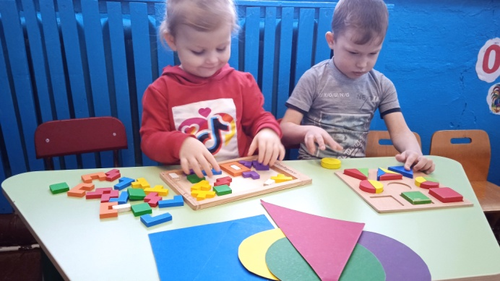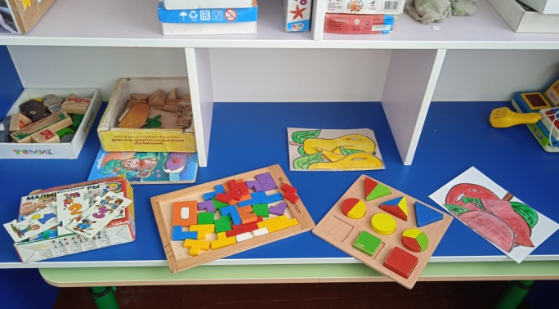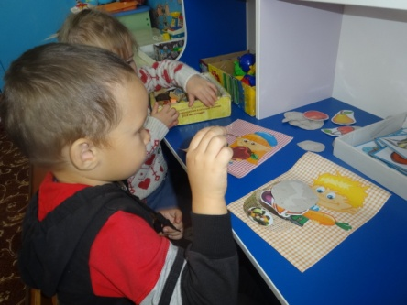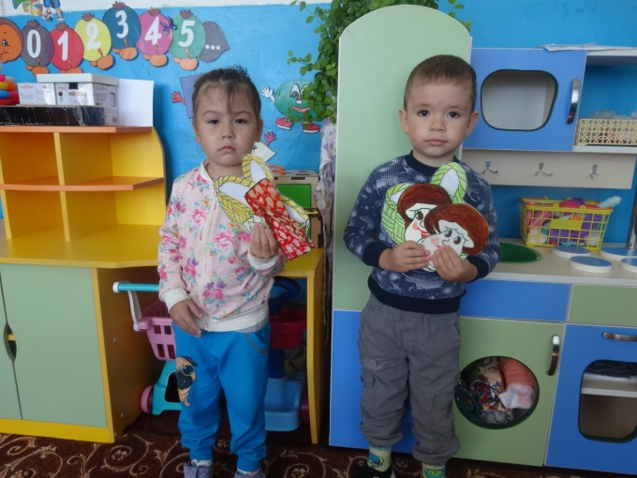
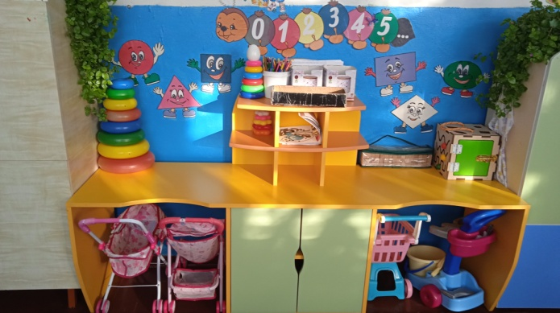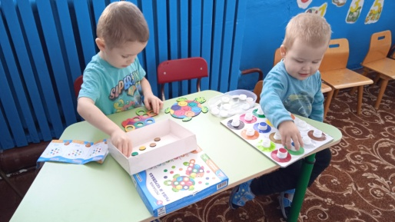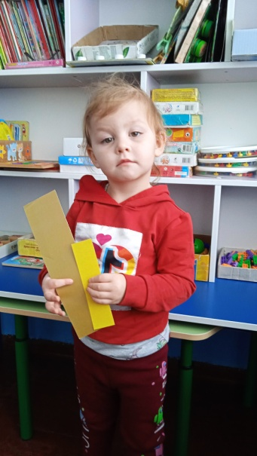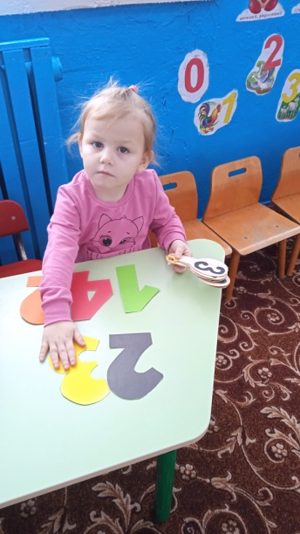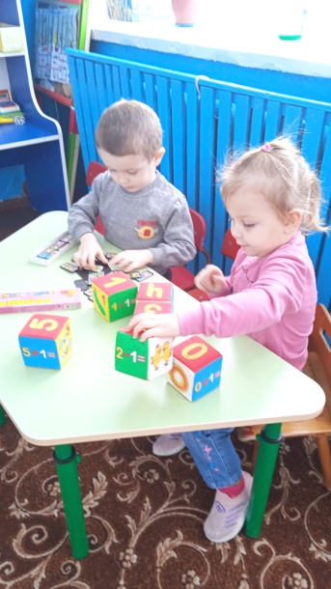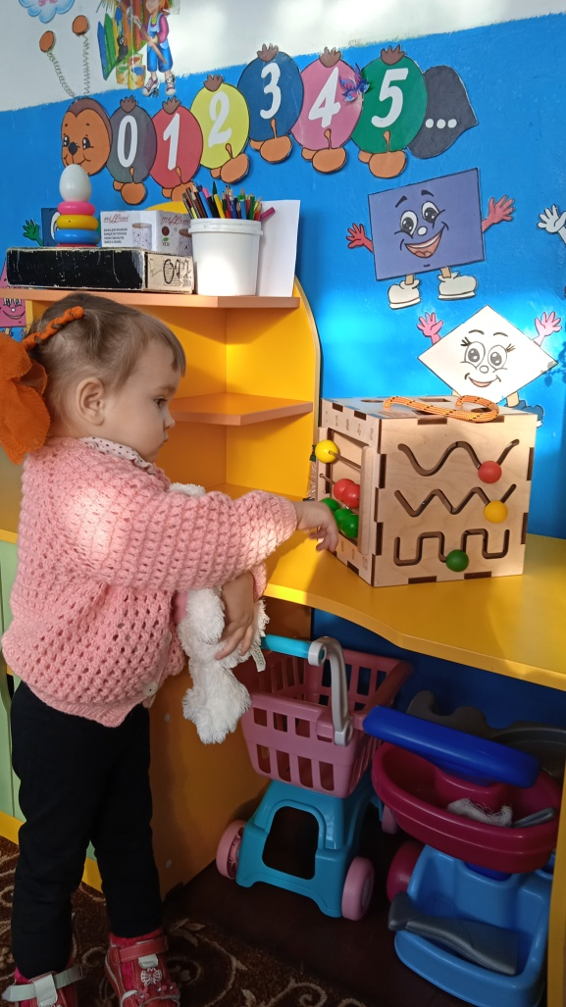

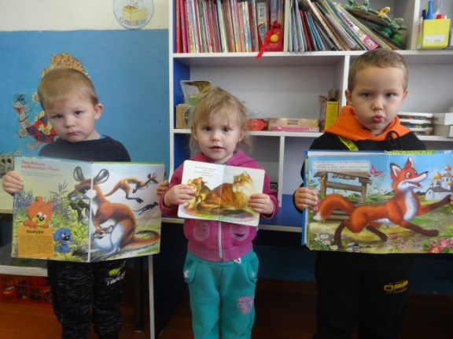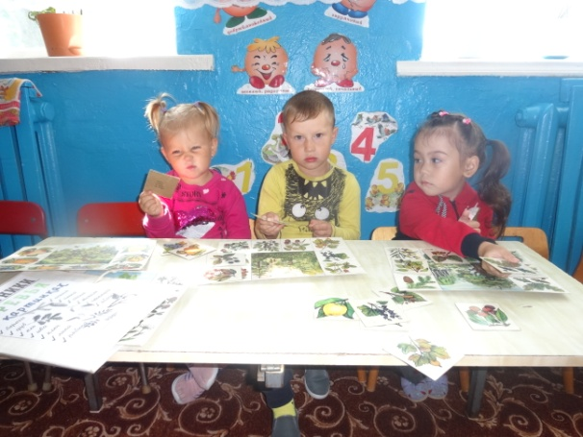
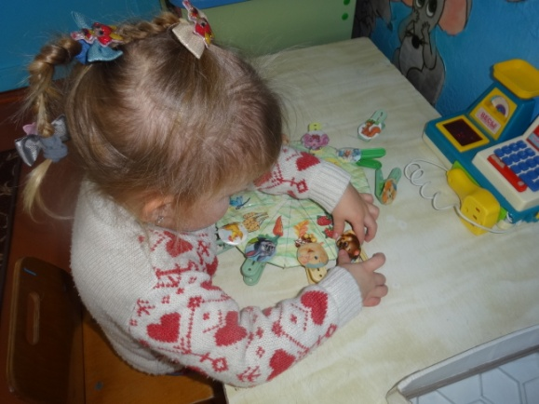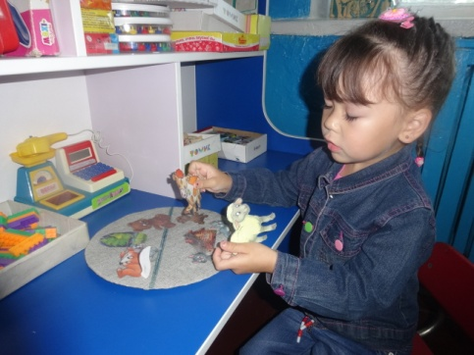
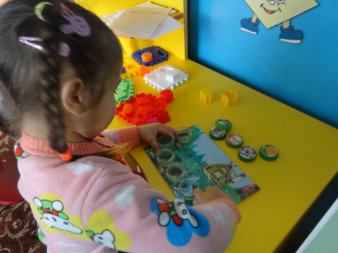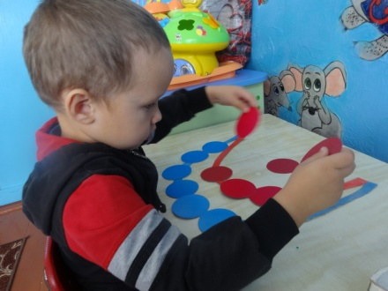
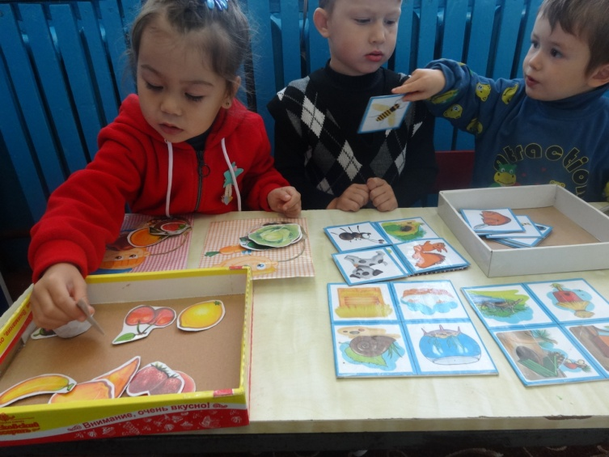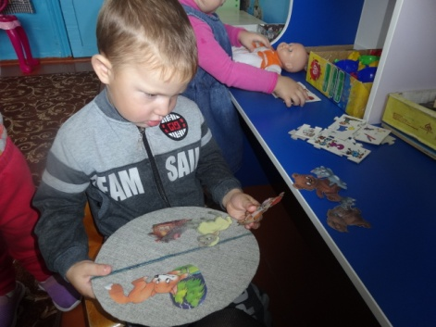

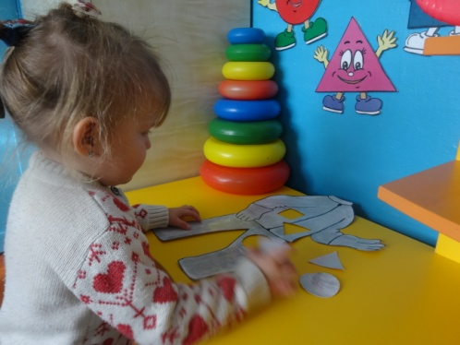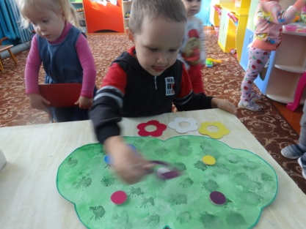
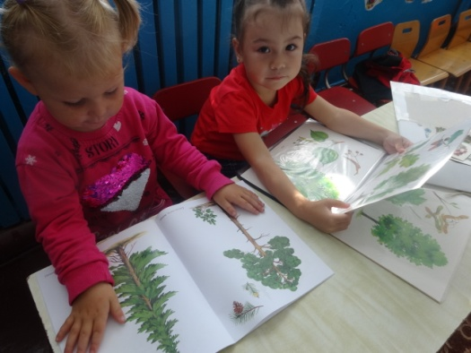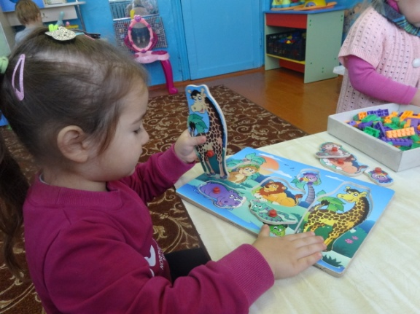
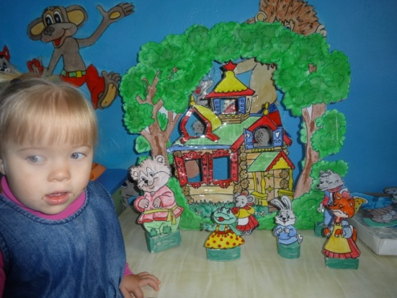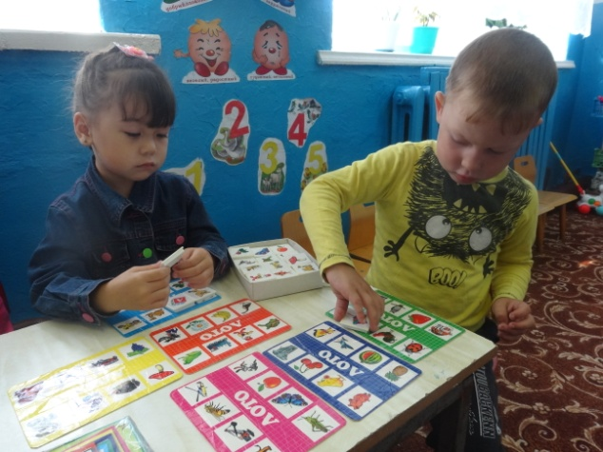
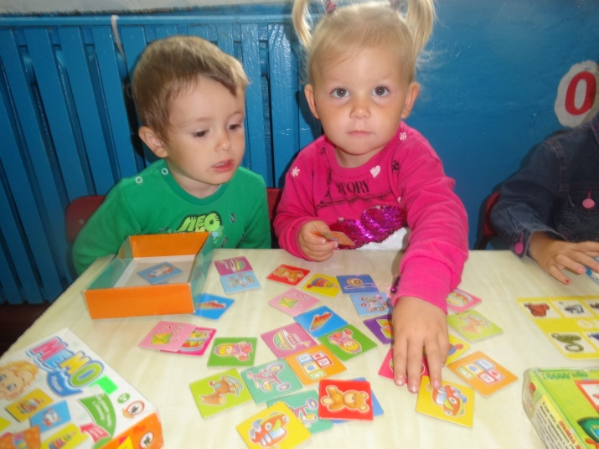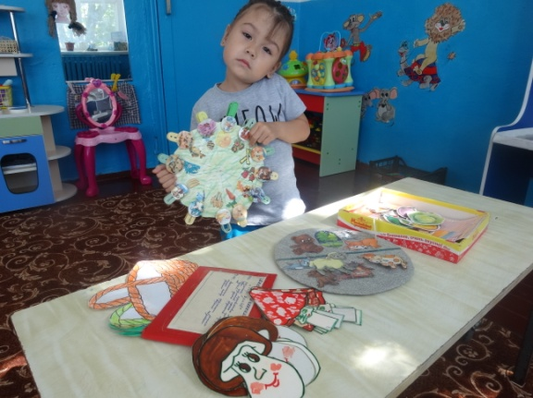
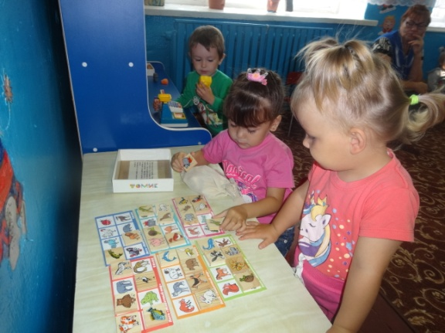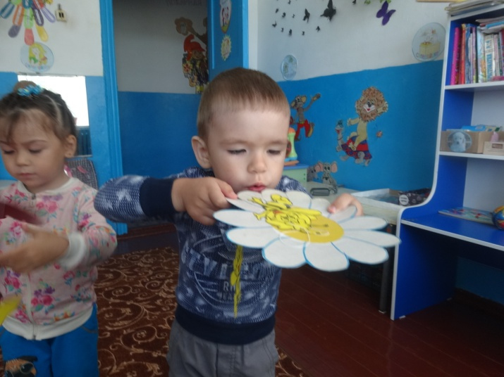
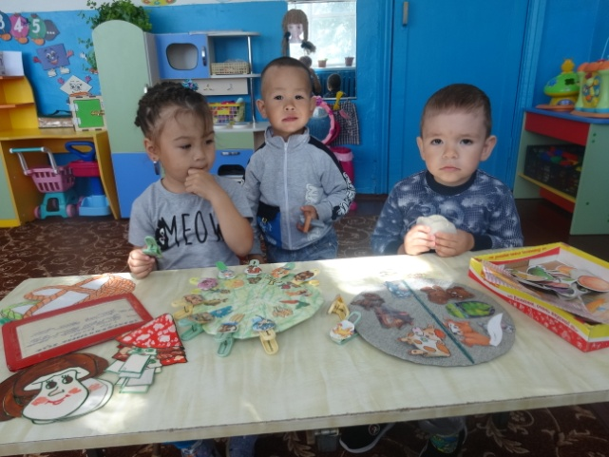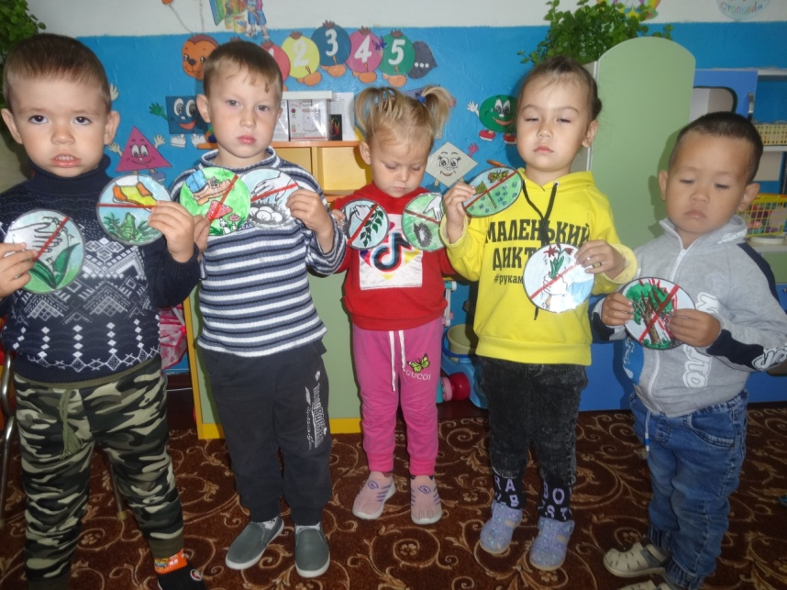
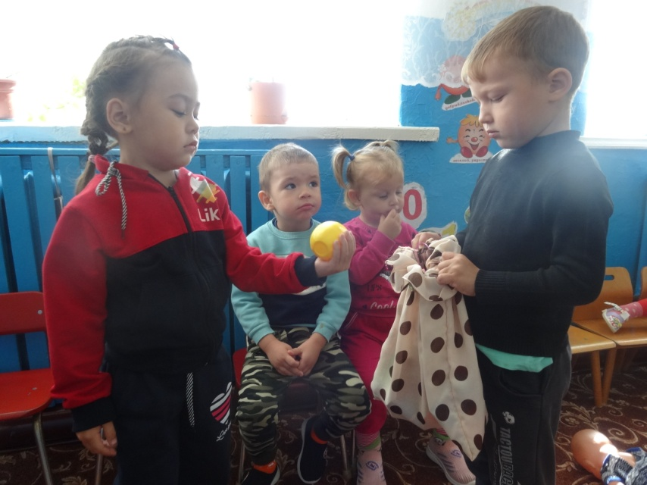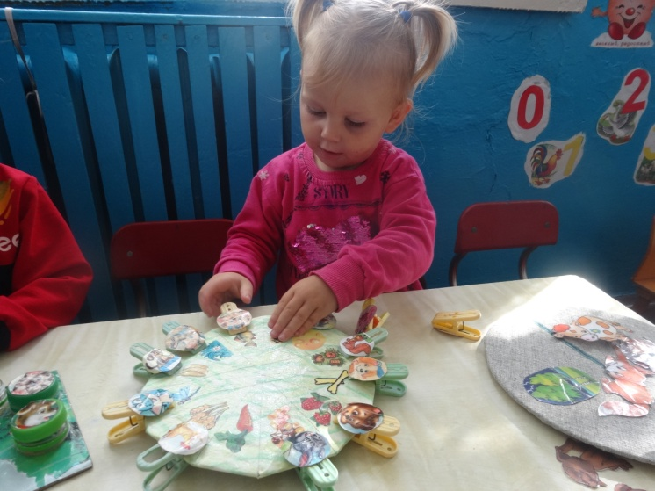
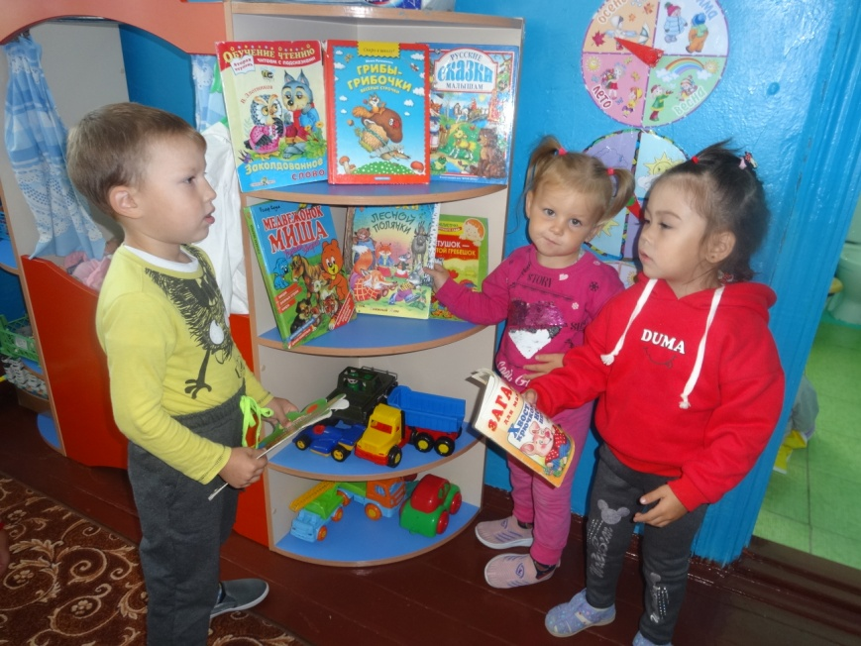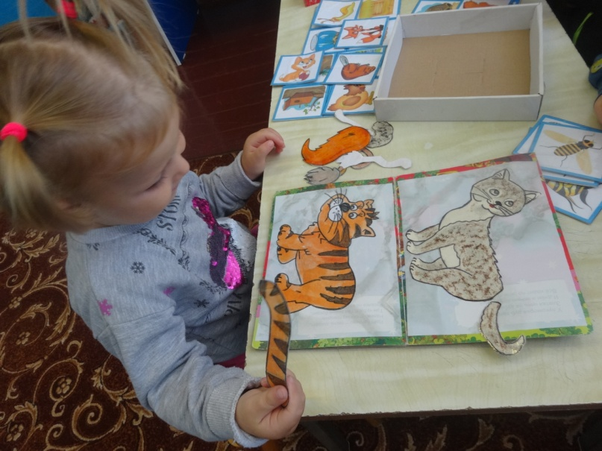

Познавательно - исследовательская деятельность

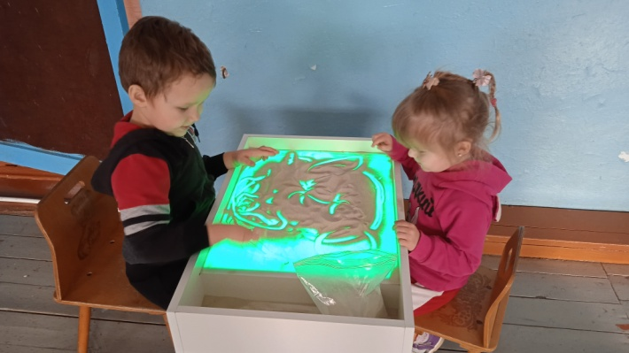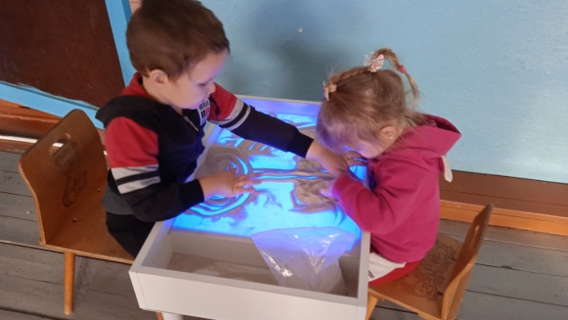
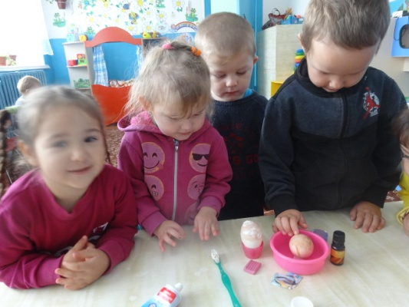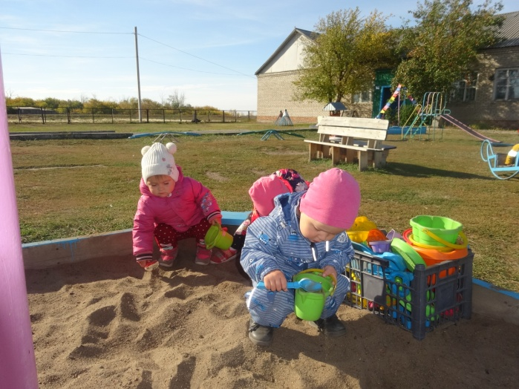
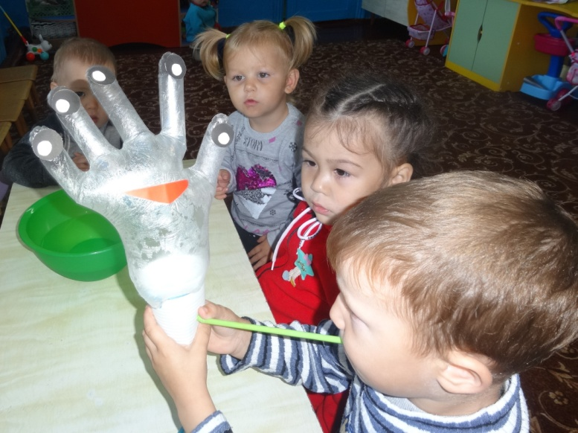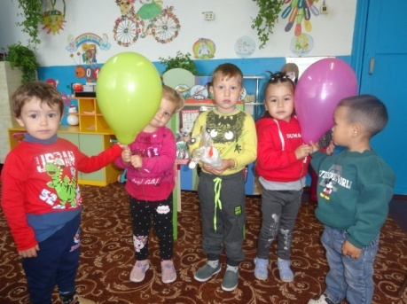
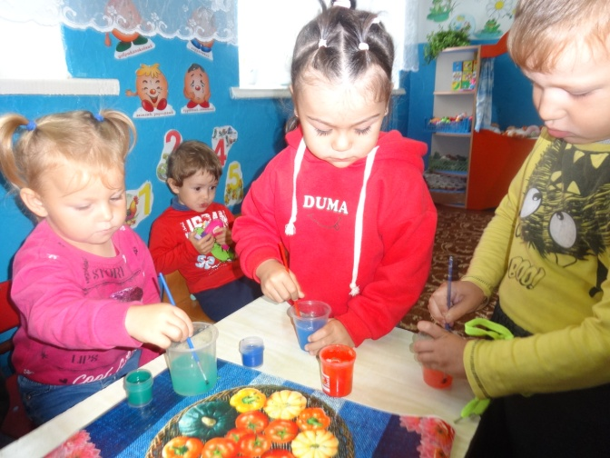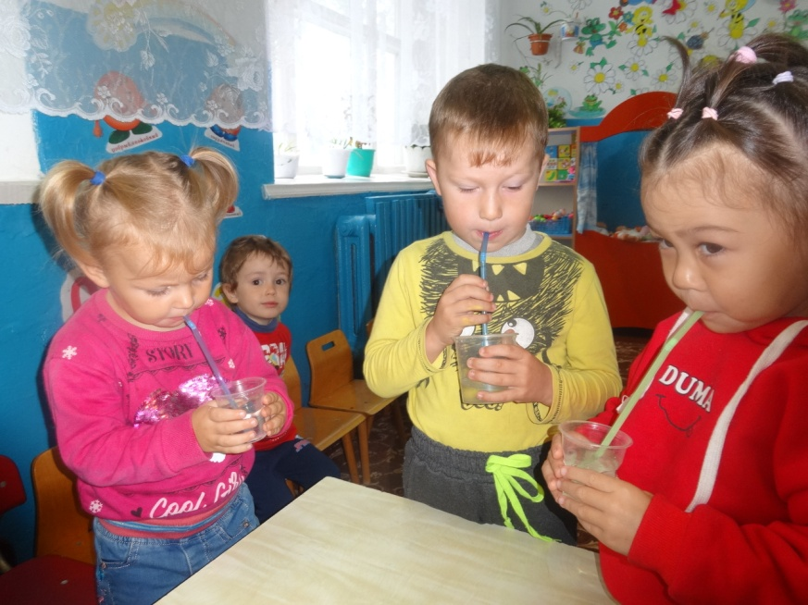
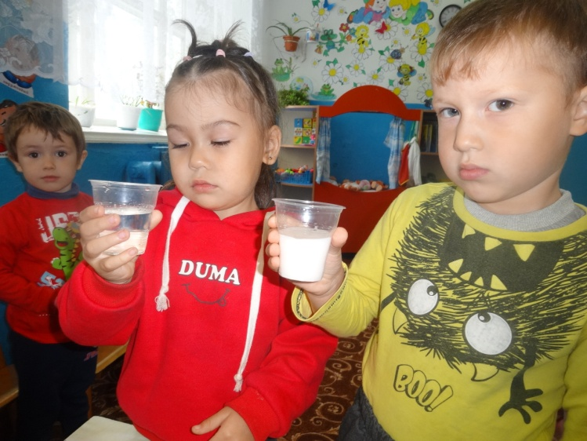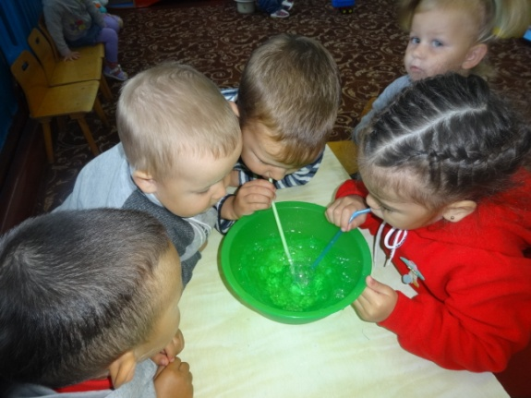
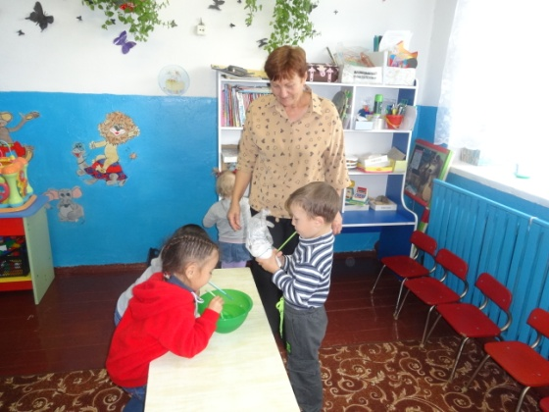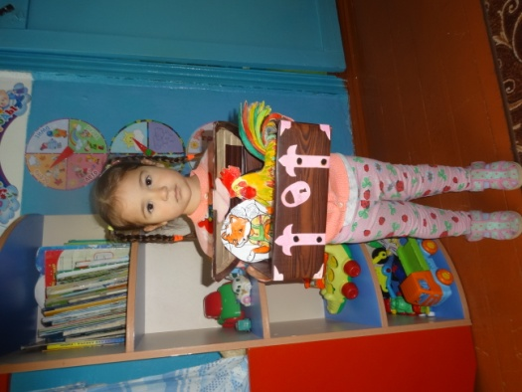

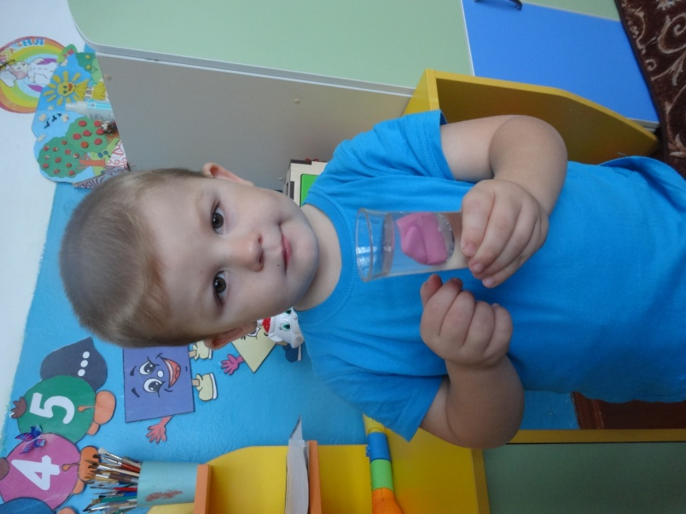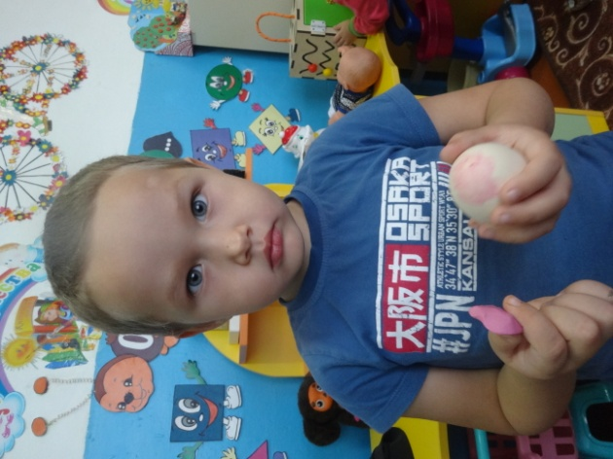

Приложение 6
